Laporan Naratif Berbahasa Cina — PRN 2026
Johor (Johor)
Dijana: 14 June 2026, 23:02
Fokus analisis: Bandar JB · Skudai · Stulang · DAP vs BN · MB Onn Hafiz
Johor: pengundi Cina bandar tertumpu di Johor Bahru, Skudai, Stulang; persaingan DAP/PH vs BN/MCA; konteks kestabilan MB.

EXECUTIVE SNAPSHOT — Baca 60 Saat
Status: MERAH — PRIORITI TINGGI | Narrative Health: 0/100 | 151 post | 14 June 2026, 23:02
War room hari ini — semakan Legal/Management sebelum sebarang kenyataan awam.

3 Perkara Hari Ini
- 1. Isu panas: Other — isu paling kerap dalam 151 post negeri ini.
- 2. Wajib laksana: Penjelasan dasar: Kenal pasti kebimbangan sebenar di sebalik naratif, semak fakta dan sediakan penjelasan dasar serta kedudukan rasmi tanpa menyerang kaum, agama atau individu. (Pasukan: Communications, sebelum 2026-06-17)
- 3. Elak: Jangan balas tanpa bukti; jangan campur 3 negeri; jangan ramal undi mengikut etnik.
KPI pantas — Engagement: 255,779 · Positif 10.6% · Negatif 23.2% · Risiko tinggi: 19 · Misinfo: 2

Ringkasan Eksekutif
Dalam tempoh yang dipilih, sebanyak 151 hantaran berkaitan naratif berbahasa Cina telah dikesan dengan jumlah engagement 255,779. Isu Other, Cost of Living, DAP Performance merupakan isu paling dominan. Peratus sentimen: positif 10.6%, neutral 19.2%, negatif 23.2%. Terdapat 19 naratif berisiko tinggi/kritikal dan 2 hantaran ditanda maklumat salah. Sentimen negatif meningkat sebanyak 17.2% dalam tujuh hari terakhir.

Analitik Visual
Narrative Health Index


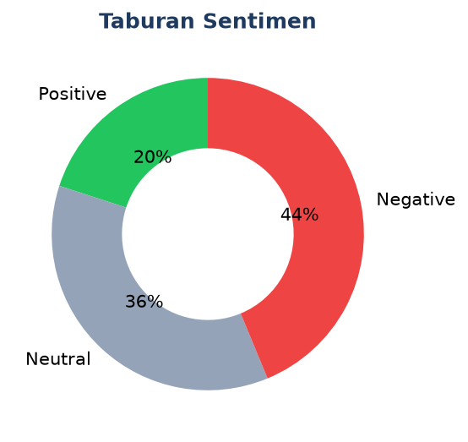
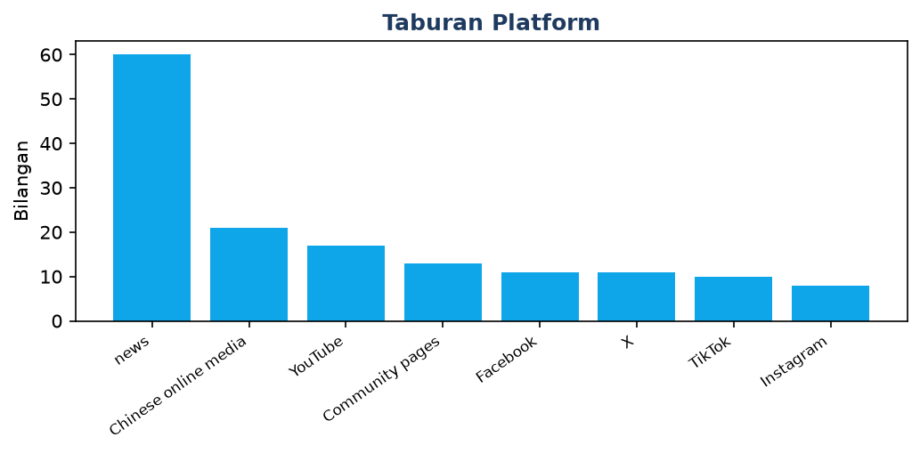

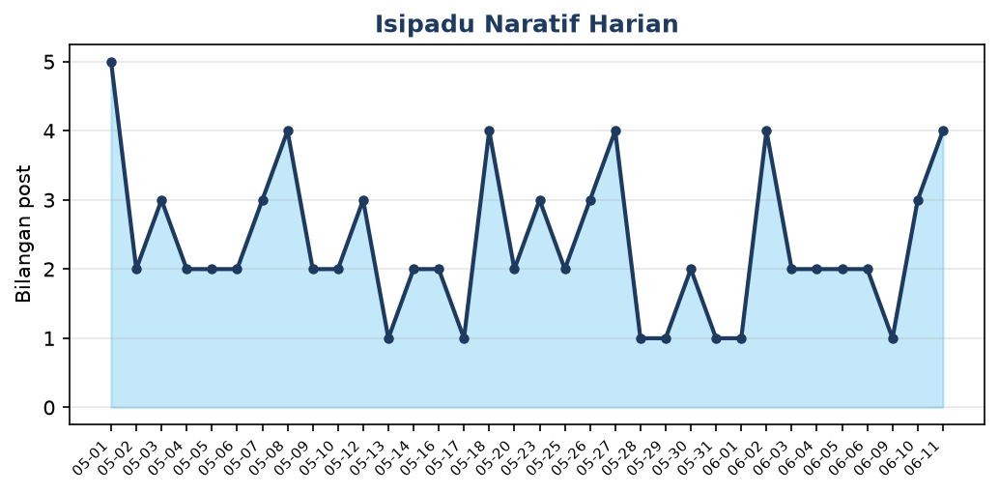
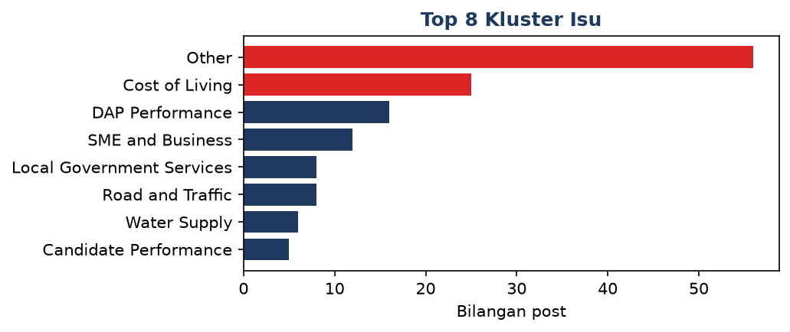
Heatmap Isu × Kawasan
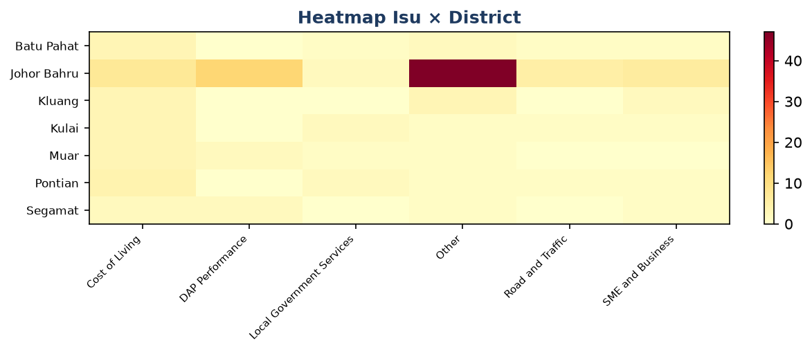

Checklist Tindakan 24 Jam
- [ ] P1 — DAP Performance (Muar): Penjelasan dasar → Kenal pasti kebimbangan sebenar di sebalik naratif, semak fakta dan sediakan penjelasan dasar serta … | Communications | 2026-06-17
- [ ] P1 — Local Government Services (Batu Pahat): Semakan fakta → Risiko kritikal — wajib semakan undang-undang/komunikasi, lampiran bukti dan kelulusan pengurus sebe… | Communications | 2026-06-17
- [ ] P2 — Cost of Living (Batu Pahat): Penjelasan dasar → Sediakan penerangan dasar, bantuan yang tersedia, saluran permohonan dan data kos sara hidup yang di… | Communications | 2026-06-17
- [ ] P2 — Local Government Services (Muar): Semakan fakta → Risiko kritikal — wajib semakan undang-undang/komunikasi, lampiran bukti dan kelulusan pengurus sebe… | Communications | 2026-06-17
- [ ] P2 — SME and Business (Johor Bahru): Kandungan penerangan → Sediakan maklumat lesen, geran, bantuan digitalisasi, kos pematuhan dan saluran penyelesaian masalah… | Communications | 2026-06-17

Insight Eksekutif
- Status: MERAH (PRIORITI TINGGI) — Narrative Health 0/100.
- War room hari ini — semakan Legal/Management sebelum sebarang kenyataan awam.
- Sentimen: 10.6% positif · 19.2% neutral · 23.2% negatif.
- Trend sentimen: relatif stabil.
- 2 hantaran ditanda maklumat salah — Fact Checking wajib.
- JB/Skudai/Stulang: fokus respons perkhidmatan bandar dan penjelasan dasar PH/BN tanpa serangan peribadi.
- Naratif MB Johor = konteks, bukan suara komuniti Cina langsung — jangan campur dalam mesej komuniti.
- Saluran dominan: news (60), Chinese online media (21) — fokus respons di saluran ini.

Analitik Mengikut Isu
- Candidate Performance (5 post, 0% negatif): Isu tidak memenuhi ambang tindakan segera. → Teruskan pemantauan; tiada tindakan operasi segera diperlukan setelah semakan awal.
- Chinese Education (5 post, 80% negatif): Isu pendidikan Cina — penjelasan dasar dan dialog terbuka. → Sediakan penerangan dasar pendidikan yang tepat, rekod peruntukan yang boleh disahkan dan sesi dialog terbuka bersama pihak sekolah serta komuniti.
- Cost of Living (25 post, 48% negatif): Isu kos sara hidup — fokus maklumat dasar dan bantuan disahkan. → Sediakan penerangan dasar, bantuan yang tersedia, saluran permohonan dan data kos sara hidup yang disahkan.
- DAP Performance (16 post, 31% negatif): Naratif politik — penjelasan dasar berasaskan fakta, bukan serangan perkauman. → Kenal pasti kebimbangan sebenar di sebalik naratif, semak fakta dan sediakan penjelasan dasar serta kedudukan rasmi tanpa menyerang kaum, agama atau individu.
- Gerakan and PN (2 post, 0% negatif): Naratif politik — penjelasan dasar berasaskan fakta, bukan serangan perkauman. → Kenal pasti kebimbangan sebenar di sebalik naratif, semak fakta dan sediakan penjelasan dasar serta kedudukan rasmi tanpa menyerang kaum, agama atau individu.

Matriks Keutamaan (P1 / P2 / P3)
Setiap kad di bawah = satu tindakan keutamaan. Tier P1 (merah) wajib hari ini; P2 (oren) 24–48 jam; P3 (biru) susulan.
P1 #1 DAP Performance
Lokasi: Muar | Platform: Chinese online media
Skor: 0.46 | Tarikh: 2026-06-17
Pasukan: Communications | Bukti: Perlu bukti
Tindakan: Kenal pasti kebimbangan sebenar di sebalik naratif, semak fakta dan sediakan penjelasan dasar serta kedudukan rasmi tanpa menyerang kaum, agama atau individu.

P1 #2 Local Government Services
Lokasi: Batu Pahat | Platform: X
Skor: 0.45 | Tarikh: 2026-06-17
Pasukan: Communications | Bukti: Perlu bukti
Tindakan: Risiko kritikal — wajib semakan undang-undang/komunikasi, lampiran bukti dan kelulusan pengurus sebelum sebarang tindakan.

P2 #3 Cost of Living
Lokasi: Batu Pahat | Platform: Instagram
Skor: 0.44 | Tarikh: 2026-06-17
Pasukan: Communications | Bukti: Perlu bukti
Tindakan: Sediakan penerangan dasar, bantuan yang tersedia, saluran permohonan dan data kos sara hidup yang disahkan.

P2 #4 Local Government Services
Lokasi: Muar | Platform: Facebook
Skor: 0.43 | Tarikh: 2026-06-17
Pasukan: Communications | Bukti: Perlu bukti
Tindakan: Risiko kritikal — wajib semakan undang-undang/komunikasi, lampiran bukti dan kelulusan pengurus sebelum sebarang tindakan.

P2 #5 SME and Business
Lokasi: Johor Bahru | Platform: TikTok
Skor: 0.43 | Tarikh: 2026-06-17
Pasukan: Communications | Bukti: Perlu bukti
Tindakan: Sediakan maklumat lesen, geran, bantuan digitalisasi, kos pematuhan dan saluran penyelesaian masalah peniaga.

P3 #6 Road and Traffic
Lokasi: Kulai | Platform: X
Skor: 0.42 | Tarikh: 2026-06-17
Pasukan: Communications | Bukti: Perlu bukti
Tindakan: Kenal pasti lokasi jalan atau trafik yang disebut, semak bidang kuasa agensi dan sediakan status tindakan serta garis masa pembaikan.

P3 #7 Cost of Living
Lokasi: Pontian | Platform: Chinese online media
Skor: 0.42 | Tarikh: 2026-06-17
Pasukan: Communications | Bukti: Perlu bukti
Tindakan: Sediakan penerangan dasar, bantuan yang tersedia, saluran permohonan dan data kos sara hidup yang disahkan.

P3 #8 Cost of Living
Lokasi: Skudai | Platform: Instagram
Skor: 0.41 | Tarikh: 2026-06-17
Pasukan: Communications | Bukti: Perlu bukti
Tindakan: Sediakan penerangan dasar, bantuan yang tersedia, saluran permohonan dan data kos sara hidup yang disahkan.

Apa JANGAN Buat
- Jangan ramal undi atau sokongan mengikut etnik — bukan polling.
- JANGAN balas maklumat salah tanpa semakan fakta (min. 2 sumber bebas).
- JANGAN serang kaum, agama, atau individu.
- JANGAN campur naratif negeri lain — respons untuk Johor sahaja.
- JANGAN keluarkan media statement tanpa Legal/Management jika risiko High/Critical.
- Local Government Services: Blaming local communities
- Cost of Living: Blaming an ethnic, religious or demographic group
- SME and Business: Targeting merchants by ethnicity

Checklist 72 Jam
- [ ] Banding sentimen isu P1 vs hari crawl lepas
- [ ] Kemas kini Excel keyword jika isu tempatan baharu
- [ ] Jana semula laporan PDF/DOCX + edar EXCO
- [ ] Archive semua bukti tindakan ke dashboard evidence

Pelan Pelaksanaan 72 Jam
- 1. Terima & assign (0–4 jam): Assign Communications — isu: Other
- 2. Sahkan fakta (4–12 jam): Kumpul bukti min. 2 sumber; archive URL/screenshot ke evidence register.
- 3. Sediakan respons (12–18 jam): Rancang mesej dengan Communications — kelulusan Legal/Management wajib.
- 4. Terbit & monitor (18–24 jam): Terbit di Chinese online media; pantau volume 24j selepas.
- 5. Susulan (48–72 jam): Semak KPI: adakah sentimen negatif isu ini turun? Jika tidak, escalate ke Management.

Suara Komuniti — Petikan Utama
Platform | Isu | Sentimen | Teks Asal | Terjemahan BM
X | Local Government Services | negative | Chinese community in Johor discusses local council performance. — Batu Pahat | Chinese community in Johor discusses local council performance. — Batu Pahat
TikTok | Other | negative | Kerajaan Johor perlu tangani isu trafik Skudai. (Muar) | Kerajaan Johor perlu tangani isu trafik Skudai. (Muar)
TikTok | Other | neutral | Kerajaan Johor perlu tangani isu trafik Skudai. (Johor Bahru) | Kerajaan Johor perlu tangani isu trafik Skudai. (Johor Bahru)
YouTube | SME and Business | positive | SME owners in Kulai worry about rising costs. — Kulai | SME owners in Kulai worry about rising costs. — Kulai
X | Cost of Living | positive | 柔佛州选临近，新山市区塞车严重。 PRN Johor: komuniti Cina bincang kos sara hidup di JB. | (Terjemahan BM — rujuk dashboard atau jalankan auto-translate)

Perbandingan 3 Negeri
Negeri | Post | % Negatif | Risiko Tinggi | Misinfo | Isu #1
Negeri Sembilan | 308 | 22.7% | 37 | 10 | Other
Johor ◀ | 151 | 23.2% | 19 | 2 | Other
Melaka | 79 | 27.8% | 15 | 2 | Other

Nota Etika & Metodologi
- Analisis naratif berbahasa Cina — bukan polling atau ramalan undi mengikut etnik.
- Tiada inferens etnik dari nama/foto; hanya kandungan teks awam.
- Label sentimen/risiko = pemerhatian analitik; semakan manusia digalakkan.
- Rekod dalam laporan ini: 151 hantaran (Johor sahaja).

1. Petunjuk Utama (KPI)
Petunjuk | Nilai
Jumlah hantaran | 151
Jumlah engagement | 255,779
Sentimen positif (%) | 10.6
Sentimen neutral (%) | 19.2
Sentimen negatif (%) | 23.2
Naratif risiko tinggi/kritikal | 19
Ditanda maklumat salah | 2
Sumber/akaun aktif | 6

3. Taburan Sentimen
Sentimen | Bilangan
negative | 35
neutral | 29
positive | 16

4. Taburan Platform
Platform | Bilangan
news | 60
Chinese online media | 21
YouTube | 17
Community pages | 13
Facebook | 11
X | 11
TikTok | 10
Instagram | 8

5. Isu Utama (Kluster)
Kluster Isu | Bilangan
Other | 56
Cost of Living | 25
DAP Performance | 16
SME and Business | 12
Road and Traffic | 8
Local Government Services | 8
Water Supply | 6
Candidate Performance | 5
MCA Relevance | 5
Chinese Education | 5

6. Taburan Bahasa
Bahasa | Bilangan
en | 66
ms | 43
zh-CN | 18
zh-TW | 12
mixed | 12

7. Hantaran Berengagement Tinggi
Platform | Isu | Sentimen | Petikan Teks
X | Local Government Services | negative | Chinese community in Johor discusses local council performance. — Batu Pahat
TikTok | Other | negative | Kerajaan Johor perlu tangani isu trafik Skudai. (Muar)
TikTok | Other | neutral | Kerajaan Johor perlu tangani isu trafik Skudai. (Johor Bahru)
YouTube | SME and Business | positive | SME owners in Kulai worry about rising costs. — Kulai
X | Cost of Living | positive | 柔佛州选临近，新山市区塞车严重。 PRN Johor: komuniti Cina bincang kos sara hidup di JB.
YouTube | SME and Business | neutral | SME owners in Kulai worry about rising costs. — Segamat
TikTok | Cost of Living | negative | 士古来工厂区物价上涨，商家叫苦。 PRN Johor: komuniti Cina bincang kos sara hidup di JB.
YouTube | SME and Business | neutral | SME owners in Kulai worry about rising costs. — Skudai
YouTube | Other | negative | Kerajaan Johor perlu tangani isu trafik Skudai. (Batu Pahat)
Facebook | Water Supply | neutral | Stulang 区水供不稳定，居民投诉。 #Kulai

8. Naratif Risiko Tinggi / Kritikal
Risiko | Isu | Petikan
High | DAP Performance | Onn Hafiz clarifies ‘same table’ remark on DAP: Disagreement over tactics, not race. Onn Hafiz clari…
High | DAP Performance | Pendirian ‘anti-DAP’ Onn Hafiz bersifat politik, bukan perkauman, kata Chua. Pendirian ‘anti-DAP’ On…
Critical | Road and Traffic | 柔佛州选临近，新山市区塞车严重。 #Kulai
Critical | Cost of Living | 士古来工厂区物价上涨，商家叫苦。 PRN Johor: komuniti Cina bincang kos sara hidup di JB.
High | Cost of Living | 士古来工厂区物价上涨，商家叫苦。 PRN Johor: komuniti Cina bincang kos sara hidup di JB.
Critical | Other | Kerajaan Johor perlu tangani isu trafik Skudai. (Kluang)
Critical | Local Government Services | Chinese community in Johor discusses local council performance. — Muar
High | Local Government Services | Chinese community in Johor discusses local council performance. — Stulang

9. Dakwaan / Maklumat Salah (Belum Disahkan)
- • [Belum disahkan] 士古来工厂区物价上涨，商家叫苦。 PRN Johor: komuniti Cina bincang kos sara hidup di JB.
- • [Belum disahkan] Chinese community in Johor discusses local council performance. — Stulang

10. Ringkasan Harian (Struktur Brief)

Ringkasan Eksekutif Harian — Johor
Tarikh: 14 June 2026

1. Ringkasan situasi
[Analitik] 151 catatan naratif berbahasa Cina diperhatikan dalam tempoh penapisan semasa.

2. Lima isu utama
1. [Persepsi awam / analitik] Other
2. [Persepsi awam / analitik] Cost of Living
3. [Persepsi awam / analitik] DAP Performance
4. [Persepsi awam / analitik] SME and Business
5. [Persepsi awam / analitik] Road and Traffic

3. Naratif paling meningkat
[Analitik] Tiada peningkatan ketara diperhatikan.

4. Kawasan paling terkesan
Johor Bahru, Stulang, Kulai

5. Sentimen keseluruhan
[Analitik] Peratus negatif: 23.2%

6. Risiko utama
- **[Analitik]** DAP Performance
- **[Analitik]** Road and Traffic
- **[Analitik]** Cost of Living
- **[Analitik]** Other
- **[Analitik]** Local Government Services

7. Dakwaan yang memerlukan semakan fakta
- **[Belum disahkan]** 士古来工厂区物价上涨，商家叫苦。 PRN Johor: komuniti Cina bincang kos sara hidup di JB.…
- **[Belum disahkan]** Chinese community in Johor discusses local council performance. — Stulang…

8. Aduan perkhidmatan
[Fakta operasi] 0 aduan direkod / dikesan.

9. Cadangan tindakan 24 jam
*Tiada tindakan strategik direkod.*

10. Tindakan tertunggak
*Tiada tindakan tertunggak.*

11. Pemerhatian selepas tindakan terdahulu
[Analitik] Perubahan selepas tindakan — hubungan masa yang diperhatikan; memerlukan semakan lanjut. Jangan tafsir sebagai hubungan sebab-akibat tanpa reka bentuk data yang menyokong.
*Nota: Laporan membezakan fakta disahkan, persepsi awam, dakwaan belum disahkan, pemerhatian analitik dan cadangan tindakan.*
— InsightPulse · PRN Chinese Narrative Monitoring —

